**10**

|  |  |
| --- | --- |
| **الطريقة العلمية** | **الإجراءات** |
| **اسم التجربة** | **عمل نموذج مطياف الكتلة** |
| **المشكلة** | ماذا يحدث للجسيمات المشحونة عند حركتها داخل مجال مغناطيسي؟ |
| **الفرضية** |  |
| **اختبار الفرضية** | 1- هيئ مستوى مائلاَ بوضع كرة من الصلصال تحت أحد طرفي مسطرة فيها أخدود .ثم ضعي كرة فلزية قطرها 6mm في منتصف المنحدر واتركيها  2- لاحظي الكرة في أثناء تدحرجها إلى أسفل المنحدر وعلى طول سطح الطاولة .  3- توقعي ماذا يحدث لمسار الكرة إذا تركت لتتدحرج من ارتفاعات مختلفة على المنحدر .اختبري توقعاتك  4- كرري الخطوة 2و3 عند وضع مغناطيس قوي بالقرب من المسار الذي تسلكه الكرة على سطح الطاولة . اجعلي المغناطيس قريباَ من المسار بحيث تنحرف الكرة في مسار منحنٍ على ألا تصطدم بالمغناطيس .  5- وضحي ما إذا كانت النتائج الملاحظة تتفق مع الملاحظات الخاصة بالجسيمات المشحونة عند حركتها داخل المجال المغناطيسي |
| **المشاهدات والنتائج** | **نلاحظ أنه :**   |  |  |  |  | | --- | --- | --- | --- | | **ارتفاع سقوط الكرة** | **سرعة الكرة** | **نصف قطر المسار للكرة** | **الانحراف** | | **الارتفاع الأول** |  |  |  | | **الارتفاع الثاني** |  |  |  | | **الارتفاع الثالث** |  |  |  | |
| **تحليل النتائج** |  |

**أجيبي عما يلي:**

من خلال دراستك لمطياف الكتلة وضحي أثر تغيير كلاً مما يأتي على نصف قطر المسار:

تقليل m إلى النصف .................................. مضاعفة vللمثلين .....................................

مضاعفة B ثلاث مرات .............................. تقليل q إلى النصف ................................

**احتياطات السلامة**

**الحذر عند استخدام المواد الحادة**

|  |  |  |  |  |  |
| --- | --- | --- | --- | --- | --- |
| **الفرضية** | **المشاهدة والنتائج** | **تحليل النتائج** | **الإجابة على الأسئلة** | **اجراء التجربة** | **الدرجة** |
|  |  |  |  |  |  |

المصححة : المراجعة : المدققة :

**10**

|  |  |
| --- | --- |
| **الطريقة العلمية** | **الإجراءات** |
| **الهدف** | **التوهج في الظلام** |
| **المشكلة** | **لماذا يتوهج محلول الفلوروسين ؟** |
| **الفرضية** |  |
| **اختبار الفرضية** | 1. أسدلي الستائر وأطفئ المصابيح في الغرفة ثم سلطي ضوء مصباحي دوي على إناء مختبري يحتوي مادة الفلوروسين .ضعي ا لآنمرشح ضوء أحمر على المصباح اليدوي لكي يسقط ضوء أحمر فقط على الإناء .صفي النتائج   2- توقعي كيف تتأثر النتائج عند استعمال مرشح ضوء أخضر بدلآ َمن المرشح الأحمر ..اختبري توقعاتك ..  3- فسري النتائج .  4- توقعي ما إذا كان الفلوروسين سيتوهج عند استعمال مرشح ضوء أزرق مع ذكر تفسير لتوقعك ..  4- اختبري توقعاتك .  5- اكتبي تفسيراً مختصرا ًتلخصي و توضحي فيه مشاهداتك |
| **المشاهدات والنتائج** | **لاحظ أنه :**   |  |  |  |  | | --- | --- | --- | --- | | **لون الضوء** | **أحمر** | **أخضر** | **ازرق** | | **درجة التوهج** |  |  |  | |
| **تحليل النتائج** |  |

**أجيبي عما يلي:** **ما توقعك لتوهج الفلورسين عند إستخدام ضوء بنفسجي ؟**

**......................................................................................................................**

**2- هناك أنواعا معينة من أفلام الأبيض والأسود ليست حساسة للضوء الأحمر فإنه يمكن تحميضها في غرفة مظلمة مضاءة بضوء أحمر . فسري ذلك بناء َعلى نظرية الفوتون للضوء؟**

**.....................................................................................................**

**احتياطات السلامة**

**الحذر عند استخدام المواد الحادة**

|  |  |  |  |  |  |
| --- | --- | --- | --- | --- | --- |
| **الفرضية** | **المشاهدة والنتائج** | **تحليل النتائج** | **الإجابة على الأسئلة** | **اجراء التجربة** | **الدرجة** |
|  |  |  |  |  |  |

المصححة : المراجعة : المدققة :

**10**

|  |  |
| --- | --- |
| **الطريقة العلمية** | **الإجراءات** |
| **الهدف** | **بناء نموذج الانحلال الاشعاعي** |
| **المشكلة** | **استنتجي علاقة عدد الأنوية المنحلة مع عمر النصف ..** |
| **الفرضية** |  |
| **اختبار الفرضية** | **1**- دوني 50شعاراَ في البداية .  2- ضعي القطع النقدية في كأس كبير ثم رجي الكأس وأفرغيها من القطع .ارفعي القطع النقدية التي وجه الكتابة فيها إلى أعلى وضعيها جانب اَوعدي عدد القطع الباقية .  3- أعيدي الخطوة2ب استخدام القطع النقدية التي كان وجهها العلوي شعار اًفي الرمية الأخيرة بحيث تمثلك لرمية عمر نصف واحد .  4- مثلي بيانياَ عدد القطع النقدية في دالة رياضية مع عدد أعمار النصف |
| **المشاهدات والنتائج** | **نلاحظ أن :**   |  |  |  |  |  |  |  | | --- | --- | --- | --- | --- | --- | --- | | **عدد الرميات** | **0** | **1** | **2** | **3** | **4** | **5** | | **عدد العملات المتبقية** | **50** |  |  |  |  |  | |
| **تحليل النتائج** |  |

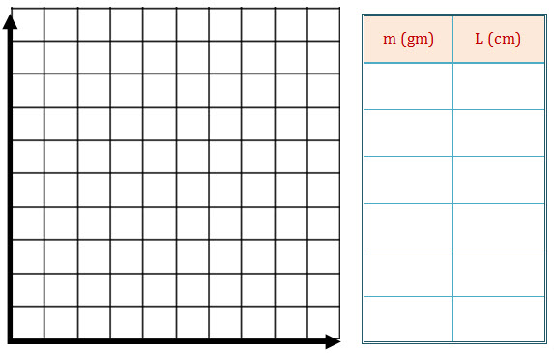**إشرحي كيف يشكل قربك من المواد المشعة خطراً محتملاً لك وللآخرين؟**

**احتياطات السلامة**

**الحذر عند استخدام المواد الحادة**

|  |  |  |  |  |  |
| --- | --- | --- | --- | --- | --- |
| **الفرضية** | **المشاهدة والنتائج** | **تحليل النتائج** | **الإجابة على الأسئلة** | **اجراء التجربة** | **الدرجة** |
|  |  |  |  |  |  |

المصححة : المراجعة : المدققة :



**المادة : فيزياء ٣-٣**

**الصف : الثالث ثانوي**

**الزمن :**

**عدد الأوراق: ١**

**المملكة العربية السعودية**

**وزارة التعليم**

**إدارة التعليم**

**الثانوية**

|  |  |
| --- | --- |
| اسم الطالبة | الشعبة :......... |
| **أسئلة اختبار العملي لمادة فيزياء للصف الثالث ثانوي ( مسارات ) للعام الدراسي : ١٤٤6 هـ ( انتظام – انتساب)** | |

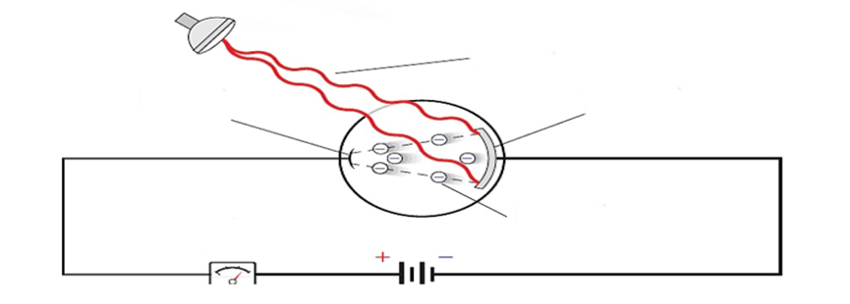**من خلال الشكل الذي امامك اجيبي عما يلي :**

**١/ وضحي تركيب الخلية الكهروضوئية :**

**الخلية العصبية**

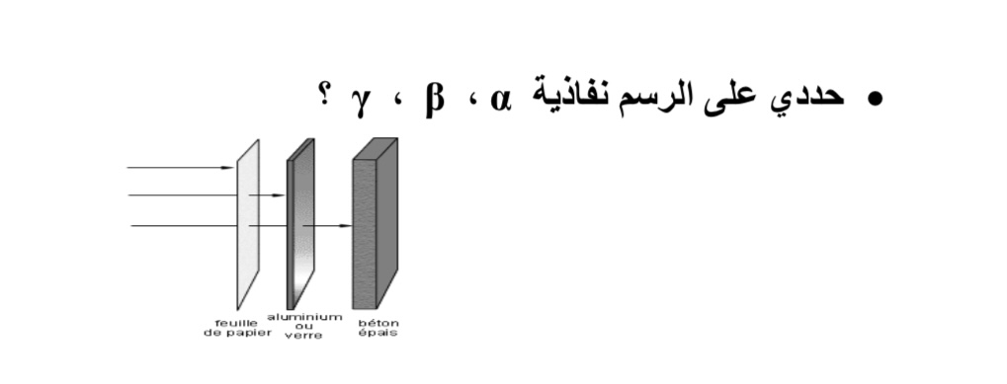**٣/ أملئي الجدول التالي بما هو مطلوب منك :**

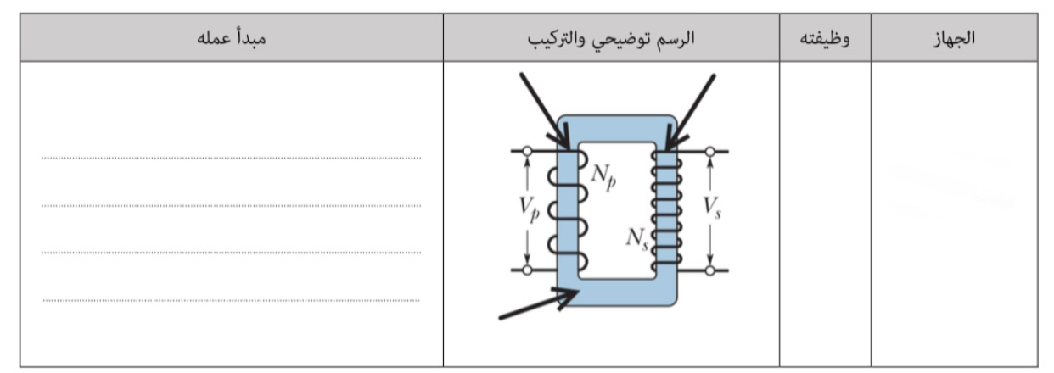

**انتهت الأسئلة**

**مع تمنياتي لكم بالتوفيق والسداد**

**معلمة المادة :**

**بالتوفيق .. معلمة المادة 💙**

**اختبار عملي فيزياء 3-3 ثالث ثانوي مسارات الفصل الثالث**

**السؤال الأول :**

اذكري اسم الجهاز وماهي وظيفته أو فيما يستخدم ؟

|  |  |
| --- | --- |
| **اسم الجهاز :...................................................................**  **يستخدم في :...................................................................** | **اسم التجربة :.............................................................**  **يستخدم في :**................................................. |
| **اسم الجهاز:.....................................................................**  **يستخدم في :...................................................................** | **اسم الجهاز :..................................................................**  **يستخدم في تجربة :.........................................................** |
| **اسم الجهاز:...................................................................**  **يستخدم في:....................................................................** | 10 |



**المادة : فيزياء 3-3**

**الصف : الثالث ثانوي مسارات**

**الزمن :**

**عدد الأوراق: ٢**

**المملكة العربية السعودية**

**وزارة التعليم**

**إدارة التعليم …..**

**مدرسة :…….**

|  |  |
| --- | --- |
| اسم الطالبة |  |
| **أسئلة اختبار العملي لمادة فيزياء للصف الثالث ثانوي مسارات للعام الدراسي : 1446 هـ** | |

**أجيبي عن المطلوب مما يلي :**

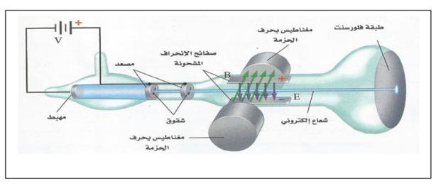**. سمي الجهاز الذي في الصورة : …………………….**

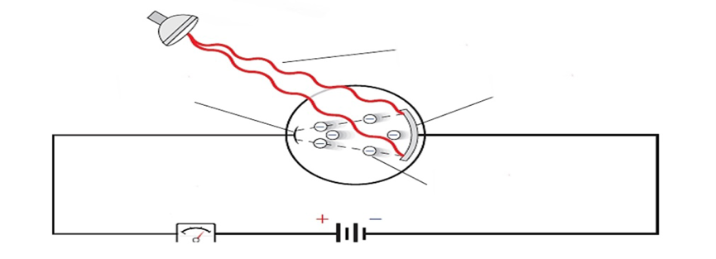**. من خلال الشكل الذي امامك وضحي تركيب الخلية الكهروضوئية :**

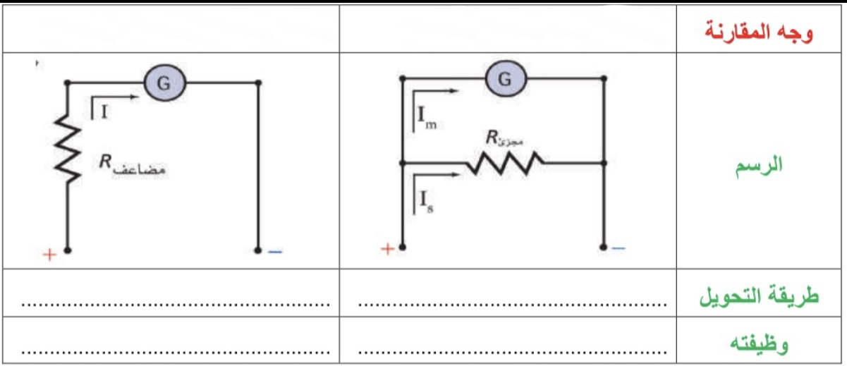**.قارني بين الجهازين في الجدول التالي :**

**الخلية العصبية**

**. أملئي الجدول التالي بما هو مطلوب منك :**

**طيب**

**انتهت الأسئلة**

**مع تمنياتي لكم بالتوفيق والسداد**

**معلمة المادة :**